Linearisierte Lösung der ICP-Fehlerfunktion für global konsistentes Scanmatching
Andreas NÜCHTER, Jan ELSEBERG
Zusammenfassung
Dieser Artikel beschreibt eine Linearisierung in geschlossener Form für die Minimierung der Fehlerfunktion, die beim ICP-Algorithmus auftaucht. Die Linearisierung approximiert die tatsächliche Lösung und nutzt die Annahme aus, dass die auftretenden Winkel klein sind. Weiterhin zeigt der Artikel die Möglichkeit auf, die Linearisierung für global konsistentes Scanmatching zu verwenden. Global konsistentes Scanmatching minimiert den Gesamtfehler, wenn mehr als zwei 3D-Punktwolken vorliegen.

Einleitung
Das Registrieren von 3D-Punktwolken ist ein wichtiger Schritt zur 3D-Modellrekonstruktion. Dazu verwenden viele Applikationen den ICP (engl.: iterative closest points) Algorithmus (Besl, P. & McKay, N., 1992). Präzise 3D-Laserscanner liefern genaue Daten und werden bereits erfolgreich in der Architektur, Automatisierungstechnik, Landwirtschaft, Denkmalpflege und dem Gebäudemanagement eingesetzt. Andere Anwendungen von Punktwolkenregistrierung finden sich in der medizinischen Bildverarbeitung, in der Archäologie und der Rettungs- bzw. Inspektionsrobotik. Die schnelle Entwicklung von 3D-Kameras mündet sicherlich in weiteren Anwendungsmöglichkeiten des ICP-Algorithmus (MESA Imaging, 2009, PMDTechnologies GmbH, 2009).
Der ICP-Algorithmus registriert zwei unabhängig akquirierte 3D-Laserscans in ein gemeinsames Koordinatensystem. Er basiert auf einer Fehlermetrik über Punktkorrespondenzen, welche minimiert wird. Folgende Analogie wird häufig im Zusammenhang mit dem ICP-Algorithmus verwendet: Die Korrespondenzen stellen mechanische Federn dar, die den zu registrierenden 3D-Scan in das Energieminimum bewegen und so korrekt ausrichten. Vier Algorithmen sind bekannt, die die obige Fehlerfunktion in geschlossener Form lösen (Lorusso A., Eggert D. & Fisher R., 1995). Die Schwierigkeit besteht darin, die Orthonormalitätsbedinung für die Rotationsmatrix aufrecht zu erhalten. Im Folgenden präsentieren wir eine linearisierte Lösung für die ICP Fehlerfunktion, wobei lediglich ein lineares Gleichungssystem gelöst werden muss. Des Weiteren erweitert dieser Aufsatz unseren Ansatz der Linearisierung für global konsistente Registrierung.
Wenn mehrere 3D-Punktwolken registriert werden, akkumulieren sich Fehler. Die Ursachen liegen in unpräzisen Messungen, sowie kleinen Registrierungsfehlern. Globale Ausgleichsrechnungen helfen, den Gesamtfehler möglichst gering zu halten. Die Erweitung von lokalen Algorithmen wie dem ICP-Algorithmus auf mehrere Scans ist schwierig, da die Analogie des Federsystems nicht mehr hilfreich ist. Resultierende Algorithmen sind nur lokal optimal und benötigen sehr viele Iterationen zur Minimierung der globalen Fehlerfunktion (Cunnington S. & Stoddart A., 1999). Global konsistent arbeitende Algorithmen benötigen, wie beim ICP-Algorithmus üblich, nur die Iteration über die nächsten Punkte. Abbildung 1 zeigt eine 3D-Punktewolke (65 3D-Scans) und zeigt den Unterschied zwischen lokal konsistent und global konsistentem Registrieren. Abbildung 2 skizziert den Unterschied zwischen globalen und lokal arbeitenden Algorithmen.
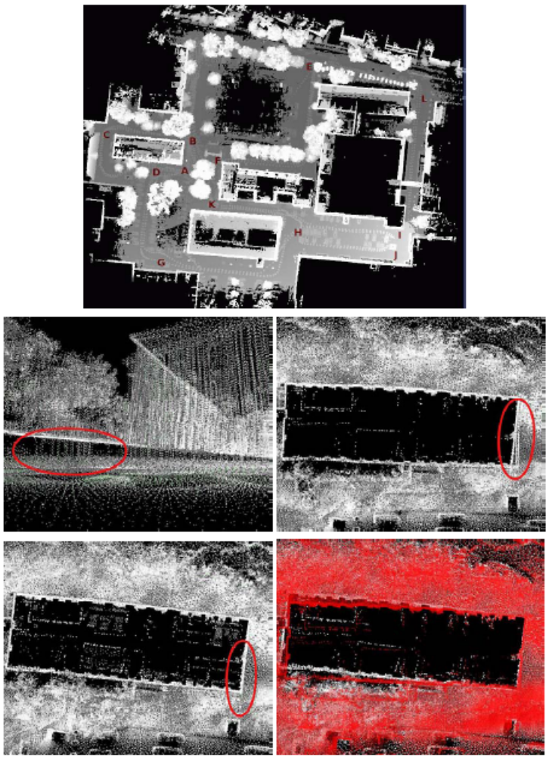
Abb. 1: Registrierung von n-Scans. Die Scans wurden auf einer Route A-B-C-D-A-B-E-F-A-D-G-H-I-J-H-K-F-E-L-I-K-A aufgenommen. Oben: Ansicht aus der Vogelperspektive. Mitte: Während des Registrierens akkumulieren sich Fehler (Schleife: A-B-C-D-A). Unten links: Global, konsistenter Schleifenschluss. Unten rechts: Global konsistente Registrierung und lokal konsistente Registrierung führen zu unterschiedlichen Ergebnissen.
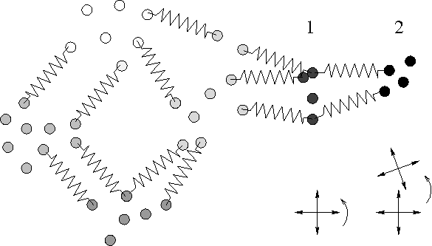
Abb. 2: Registrierung von 6 Scans, die in unterschiedlichen Grautönen dargestellt sind. Lokal optimal arbeitende Algorithmen optimieren, d.h. verschieben jeden Scan separat, während global arbeitende Algorithmen alle Abstände gleichzeitig minimieren. Dies beinhaltet insbesondere, dass die Verschiebungen des Scans Nr. 1 auf ganz rechts liegenden (Scan 2) übertragen werden (angedeutet über die Pfeile). Drehungen setzen sich sogar mit einem „Hebel“ fort.

ICP-Algorithmus
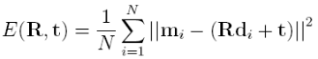
Die folgende Methode ist der de-facto Standard zum Registrieren von 3D-Scans. Der Algorithmus wurde 1992 von Besl/McKay entwickelt und heisst ICP-Algorithmus. Gegeben sind zwei unabhängig aufgenommene 3D-Punktmengen, die Modellmenge und die Datenmenge. Die ICP-Fehlerfunktion lautet:
(1)
Alle Korrespondenzen werden in einer Liste mit Punktpaaren gespeichert und anschließend wird die Fehlerfunktion minimiert.

Geschlossene Lösung der ICP-Fehlerfunktion
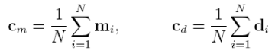
Für die Minimierung von (1) werden zunächst die Schwerpunkte von den Punkten, die in das Matching eingegangen sind abgezogen

(2)
(3)
Nach dem Einsetzen von (3) in (1) ergibt sich
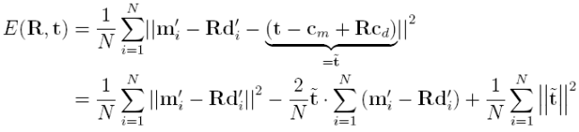 (4)
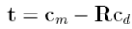
Wie man nun sieht, ist nur der erste Teil relevant, da der zweite Term Null ergibt und der dritte ein Minimum für besitzt. Daher muss nur der erste Teil minimiert werden. Anschließend berechnet man aus der optimalen Rotation die optimale Translation. Die neue Fehlerfunktion lautet:
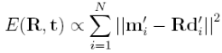 (5)
Die eigentliche Minimierung geschieht entweder mit der Singulärwertzerlegung (Arun K. S., Huang T. S. & Blostein S., 1987), durch das Verwenden von Einheitsquaternionen (Horn B. K. P., 1987), orthonormalen Matrizen (Horn, B. K. P., Hilden H. M. & Negahdaripour S., 1988) oder Daul-Quaternionen (Walker, M. W., Shao L. & Volz R. A., 1991).

Linearisierte Lösung der ICP-Fehlerfunktion
Für die Linearisierung stellen wir die Rotationsmatrix mit Hilfe von Euler Winkeln dar:
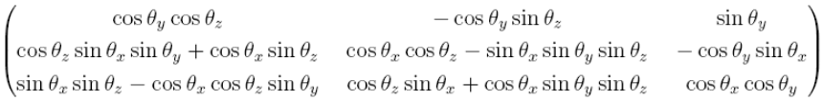 (6)
Unter der Annahme, dass in der Matrix nur kleine Winkel vorkommen, können wir mit der Tayler-Approximation
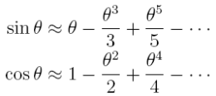
die Rotationsmatrix wie folgt darstellen:
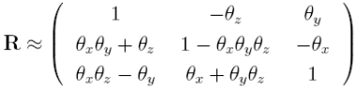 (7)
Als weitere Approximation nehmen wir an, dass die Multiplikation zweier kleiner Zahlen nur noch kleinere Werte ergibt, so dass (7) noch weiter vereinfacht werden kann:
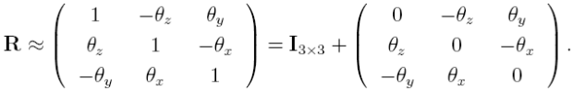 (8)

Setzt man nun (8) in die ICP-Fehlerfunktion (1) ein, erhält man nach einer Umsortierung der Variablen in einen Lösungsvektor
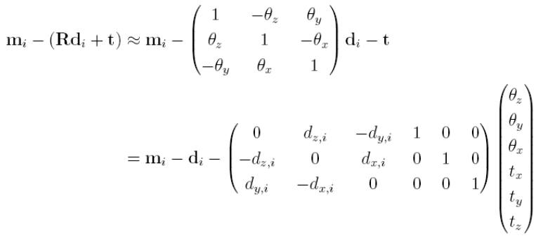 (9)
Damit die Approximation über kleine Winkel funktioniert, muss der Trick mit den Schwerpunkten angewendet werden. Der resultierende Term ist
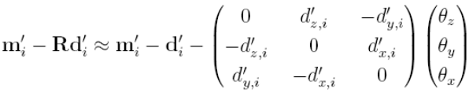 (10)
Vereint man die unbekannten Variablen in einem Vektor dann ergibt sich die optimale linearisierte Lösung von (8) als
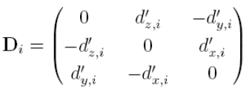 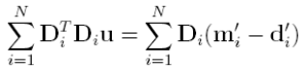 (11)
Die errechneten Winkel setzt man anschließend als Euler Winkel in die Rotationsmatrix ein und errechnet damit die optimale Translation.

Global konsistentes Registrieren mehrerer 3D-Scans
Für global konsistentes 3D-Scanmatching erweitern wir zunächst einmal die Fehlerfunktion (1), damit diese alle Posen (Rotation und Translation) beinhaltet:
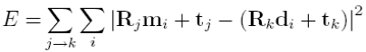 (12)
Hierbei hat jeder 3D-Scan einen Index und der Pfeil deutet eine Link im Netzt der Posen an. Ein Link wird gesetzt, falls die Scans matchbar sind, also einen genügend großen Überlappungsbereich aufweisen. Die Anwendung des Schwerpunkttricks stellt kleine Winkel sicher, so dass (12) wie folgt zerlegt werden kann:
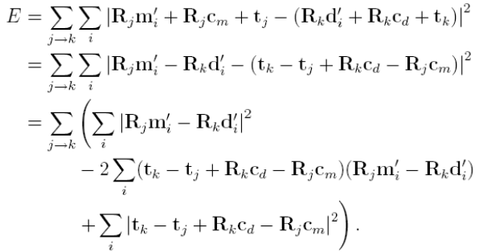 (13)
Der Term ist Null, weil er sich auf den Schwerpunkt bezieht. Diese Tatsache ermöglicht es uns wieder, die Rotation von der Translation zu trennen.

Berechnung der optimalen Rotationen
Die Minimierung des ersten Terms in (13) ergibt die optimalen Rotationen. Es ergibt sich mit Hilfe unserer Approximation
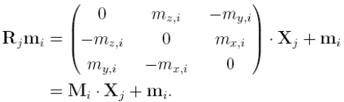 (14)
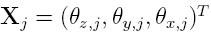
Wobei die Winkel im Vektor dargestellt werden. Der folgende Rotationsfehler wird minimiert
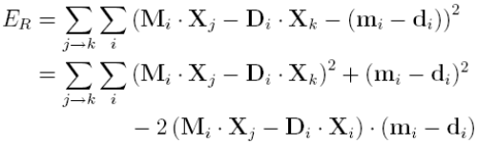 (15)
Obiger Fehlerterm lässt sich auch schreiben als
(15)
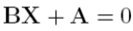
um ein Gleichungssystem der Form zu lösen. Einträge in das Gleichungssystem ergeben sich als
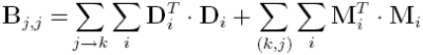
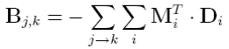 (falls )
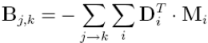 (falls )
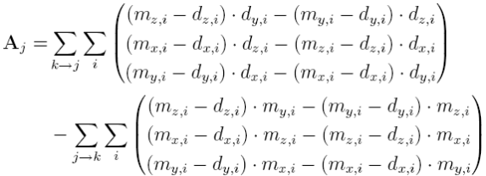 (17)

Berechnung der optimalen Translationen
Nachdem wir die optimalen Rotationen erfolgreich berechnet haben, nutzen wir jene für die Berechnung der Translation. Dies geschieht durch Minimierung folgenden Terms
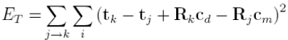 (18)
Sei durch abgekürzt, dann ist:
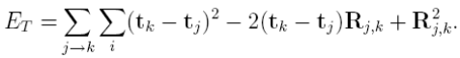 (19)
Bei der Verwendung der Matrixschreibweise ergibt sich
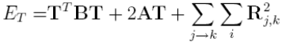 (20)
folgendes lineare Gleichungssystem mit den Einträgen
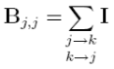
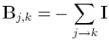(falls )
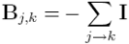(falls )
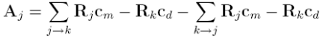 (21)
Nun haben wir alle Formeln zusammengestellt, die es uns erlauben, das global konsistente Scanmatching zu lösen. Eingabe sind Punktpaare für jeden Link. Ausgaben sind die optimalen Rotation und Translation für jede 3D-Punktwolke.

Zusammenfassung
Der vorliegende Aufsatz hat eine approximativ arbeitende Minimierungsmethode für Scanregistrierungsalgorithmen vorgestellt. Die Approximation gelingt, wenn kleine Winkel angenommen werden. Die Minimierung der ICP-Fehlerfunktion wird auf das Lösen eines 3x3 Gleichungssystems zurückgeführt. Die Einträge des Gleichungssystems werden durch einfache Summationen aus den Punktkorrespondenzen berechnet. Evaluationen an realen Datensätzen zeigen, einen kleinen Geschwindigkeitsgewinn in der Berechnung der Transformation.
Ausgehend vom zwei Scan Fall wurde eine global konsistent arbeitende Methode entwickelt. Das Verfahren zeigt ähnliches Verhalten, wie jene, die von (Pottmann H., Leopoldseder S. & Hofer M., 2002) und (Borrmann D., Elseberg J., Lingemann K., Nüchter A. & Hertzberg J., 2008) entwickelt wurden.

Literatur
Besl, P. & McKay, N. (1992): A method for Registration of 3–D Shapes. IEEE Transactions on Pattern Analysis and Machine Intelligence, 14(2):239 – 256.
MESA Imaging (2009), http://www.mesa-imaging.ch/
PMDTechnologies GmbH (2009), http://www.pmdtec.com/
Lorusso A., Eggert D. & Fisher R. (1995). A Comparison of Four Algorithms for Estimating 3-D Rigid Transformations. In Proceedings of the 4th British Machine Vision Conference (BMVC ’95), pages 237 – 246, Birmingham, England.
Cunnington S. & Stoddart A. (1999): N-View Point Set Registration: A Comparison. In Proceedings of the 10th British Machine Vision Conference (BMVC ’99), Nottingham, UK.
Arun K. S., Huang T. S. & Blostein S. D. (1987). Least square fitting of two 3-d point sets. IEEE Transactions on Pattern Analysis and Machine Intelligence, 9(5):698 – 700
Horn, B. K. P. (1987). Closed–form solution of absolute orientation using unit quaternions. Journal of the Optical Society of America A, 4(4):629 – 642, April
Horn, B. K. P., Hilden H. M. & Negahdaripour S. (1988) Closed–form solution of absolute orientation using orthonormal matrices. Journal of the Optical Society of America A, 5(7):1127 – 1135, July
Walker, M. W., Shao L. & Volz R. A., 1991. Estimating 3-d location parameters using dual number quaternions. CVGIP: Image Understanding, 54:358 – 367, November
Pottmann H., Leopoldseder S. & Hofer M., 2002. Simultaneous registration of multiple views of a 3D object. ISPRS Archives, 34(3A):265 – 270
Borrmann D., Elseberg J., Lingemann K., Nüchter A. und Hertzberg J., 2008. Globally Consistent 3D Mapping with Scan Matching. Journal of Robotics and Autonomous Sytems, 56(2):130 – 14, Februar

